T47: PHÉP CHIA SỐ THẬP PHÂN(T1)
I. Yêu cầu cần đạt:
1. Kiến thức:
- Củng cố phép chia số thập phân
- Hiểu được cách tính chia số thập phân cho một số tự nhiên, giải một số bài toán liên quan đến chia số thập phân cho một số tự nhiên
- HS có cơ hội phát triển năng lực lập luận, tư duy toán học và năng lực giao tiếp toán học.
2. Năng lực chung.
- Năng lực tự chủ, tự học: Chủ động tích cực tìm hiểu phép chia số thập phân cho một số tự nhiên
- Năng lực giải quyết vấn đề và sáng tạo: Biết vận dụng được phép chia để giải quyết một số tình huống thực tế.
- Năng lực giao tiếp và hợp tác: Có thói quen trao đổi, thảo luận cùng nhau hoàn thành nhiệm vụ dưới sự hướng dẫn của giáo viên.

3. Phẩm chất.
- Phẩm chất chăm chỉ: Ham học hỏi tìm tòi để hoàn thành tốt nội dung học tập.
- Phẩm chất trách nhiệm: Có ý thức trách nhiệm với lớp, tôn trọng tập thể.
II. Đồ dùng dạy học:

- Bài giảng điện tử, máy soi

III. Hoạt động dạy học chủ yếu:

Hoạt động của giáo viên |  |  |  | Hoạt động của học sinh
1. HĐ mở đầu ( 2-3’)  * Khởi động:  - GV tổ chức ôn lại bài học.  * Muốn nhân số thập phân với một số tự nhiên ta làm như thế nào?  - GV Nhận xét, tuyên dương.  - GV dẫn dắt vào bài mới |  |  |  | - HS tham gia  - Ta thực hiện nhân như hai số tự nhiên.  Đếm xem trong phần thập của số thập phân có bao nhiêu chữ số rồi dùng dấu phẩy tác ở tích ra bây nhiêu chữ số kể từ phải sang trái  - HS lắng nghe.
2. Khám phá ( 11-13’):  a) GV giới thiệu tình huống qua tranh, mời HS quan sát và nêu tình huống: Mai và Rô-bốt đến thăm một vườn ươm cây giống và nói chuyện với chú kĩ sư.  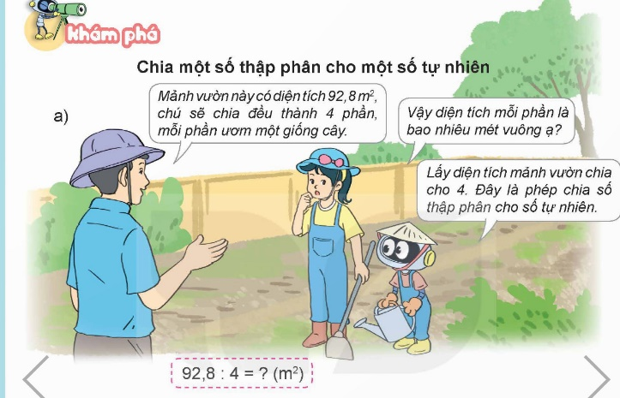  - Để thực hiện được phép chia trên ta làm thế nào? Vận dụng kiến thức đã học tìm kết quả của phép tính.  - GV cùng HS thực hiện cách chia  - GV gọi HS nhận xét, bổ sung, sửa bài (nếu cần).  - GV nhận xét, kiểm tra bảng con.  - GV hướng dẫn HS đặt tính và thực hiện phép tính chia một số thập phân cho một số tự nhiên.  - GV hỏi  + Vậy chúng ta phải thực hiện phép chia theo thứ tự nào?  - GV nêu các bước chia:  => Muốn chia một số thập phân cho một số tự nhiên ta làm như sau:  + Ta thực hiện chia phần nguyên của số bị chia cho số chia.  + Viết dấu phẩy vào bên phải của thương vừa tìm được trước khi lấy chữ số đầu tiên ở phần thập phân của số bị chia để tiếp tục thực hiện phép chia  + Tiếp tục chia với từng chữ số ở phần thập phân của số bị chia.  b) GV ghi bảng phép tính chia 19,95 : 19 và yêu cầu HS thực hiện vào bảng con.  - GV gọi HS nhận xét, bổ sung, sửa bài (nếu cần).  - GV nhận xét, kiểm tra bảng con.  - GV hỏi:  + Muốn chia một số thập phân cho một số tự nhiên ta làm như thế nào?  - GV củng cố cách đặt tính và thực hiện phép tính chia một số thập phân cho một số tự nhiên. |  |  | - HS quan sát tranh và cùng nhau nêu tình huống:  - HS làm bảng con  Dự kiến: HS làm theo 2 cách  Cách 1: Ta có thể chuyển về phép chia số tự nhiên:  92,8m = 9 820 dm  - 1 học sinh lên bảng thực hiện  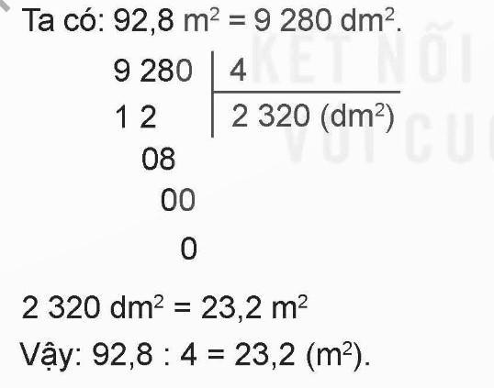  - Cách 2: Đặt tính và chia như HD SGK  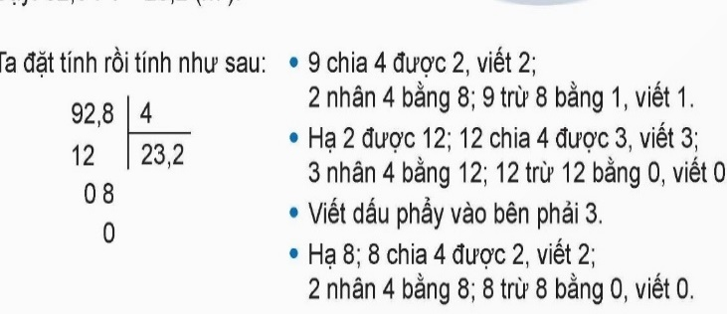  + Chia theo thứ tự từ phải sang trái.  - HS nêu  - 1 HS làm bảng lớp, lớp làm bảng con.  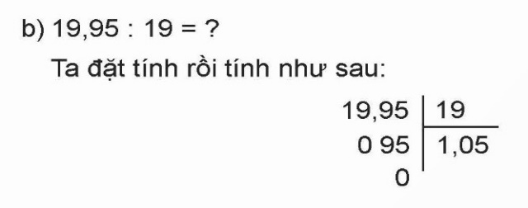  - HS nêu:  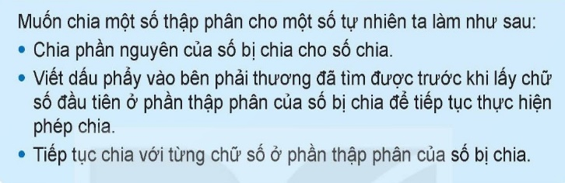
3. Hoạt động (15-17’)  Bài 1 B ( 5-7’). Đặt tính rồi tính.  - GV gọi HS đọc và xác định yêu cầu bài tập  - GV yêu cầu HS nêu cách thực hiện chia.  * Chốt: Muốn chia 1 STP cho 1 STN ta cần lưu ý gì? | - HS đọc đề bài, cả lớp theo dõi..  - HS làm bảng con  - HS nêu, HS khác nhận xét.  - Viết dấu phẩy vào bên phải thương đã tìm được trước khi hạ chữ số đầu tiên ở phần thập phân của SBC để tiếp tục thực hiện phép chia.
Bài 2 Nhóm ( 3- 5’)  - GV gọi HS đọc và xác định yêu cầu bài tập  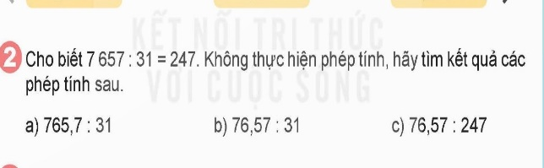  - GV mời các nhóm báo cáo kết quả.  - GV nhận xét tuyên dương (sửa sai)  * Chốt: Trong 1 phép chia khi SBC giảm đi 10 lần giữ nguyên Sc thì thương cũng giảm đi 10 lần. | - HS đọc đề bài, cả lớp theo dõi.  - 1 HS vở nháp sau đó thảo luận nhóm đôi 1’.  765,7 : 31 = 2,73; 51,87 : 273 = 0,19  - Các nhóm báo cáo kết quả và giải thích cách nhẩm..  - Các nhóm khác nhận xét, bổ sung.
Bài 3 V ( 3-5’)  - GV gọi HS đọc và xác định yêu cầu bài tập  + Có bao nhiêu yến cá?  + Số cá đó được chia đều vào bao nhiêu khay?  + Nếu muốn biết cân nặng của cá đựng trong mỗi khay thì ta phải thực hiện phép tính gì?”  - Soi bài  - GV nhận xét tuyên dương (sửa sai)  * Chốt: Đọc kĩ đề bài, xác định dạng toán lựa chọn câu lời giải phù hợp với phép tính. | - HS đọc  + Có 9,68 yến  + Chia đều vào 8 khay  + Thực hiện phép chia  - 1 HS làm vở.  Bài giải  Số yến cá trong mỗi khay ỉà:  9,68 : 8 = 1,21 (yến)  Đáp số: 1,21 yến cá.  - HS nhận xét, bổ sung.
3. Củng cố dặn dò( 2-3’).  - Em cảm thấy thế nào qua bài học hôm nay?  - Muốn chia một số thập phân cho một số tự nhiên ta làm như thế nào?  - Nhận xét, tuyên dương.  - GV nhận xét, dặn dò bài về nhà. |  | - HS chia sẻ.  .
* Điều chỉnh sau bài dạy:
________________________________________

